Профилактика педикулёза - как уберечь ребёнка от вшей в школе и дома
В настоящее время педикулез у детей очень распространён, впрочем, так было всегда, ведь посещая образовательные учреждения, а также летние лагеря и санатории, очень трудно уберечь ребенка от данной неприятности. Педикулез способен распространиться просто молниеносно, а возбудители болезни - вши могут вызвать и ряд других заболеваний кожи. Именно поэтому нельзя недооценивать важность профилактики педикулеза дома и в школе.

Признаки педикулёза у детей
С момента непосредственного контакта с источником заражения и до появления у ребенка первых клинических признаков болезни может пройти до нескольких недель.
Как правило, распознать заболевания можно по характерным для него симптомам:
" зуд в местах укусов вшей;
" сыпь на коже, красные пятнышки в области головы, покрытой волосами;
" расчесы в местах укусов паразитов;
" присутствие в волосах гнид - в большинстве случаев их можно разглядеть невооруженным взглядом или при использовании лупы.
Если уберечь ребенка от вшей не удалось, первое, что нужно сделать - это изолировать его от коллектива, то есть на время прекратить посещать занятия в школе. Лечение необходимо проводить очень и очень осторожно и только после консультации с врачом, а после выздоровления особое внимание уделить профилактике педикулеза, чтобы не допустить повторного заражения.
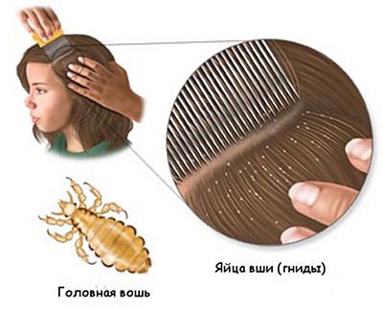
Следует знать: в домашних условиях вы можете проводить профилактику педикулеза самостоятельно, используя шампуни и средства для профилактики вшей, а также соблюдая ряд гигиенических правил.
Медикаментозная профилактика педикулеза у детей
Сегодня вы можете выбрать любое средство для профилактики вшей, ведь всевозможных спреев, шампуней и лосьонов от педикулеза существует очень много. К наиболее популярным средствам можно отнести:
" Хигия - эффективное средство от вшей, применение которого не рекомендовано для детей младше двух лет;
" Ниттифоф - крем для профилактики и лечения педикулеза;
" Педилин - еще один препарат для борьбы с вшами, выпускаемый в форме геля или эмульсии;
" Пара плюс - спрей, который можно использовать для дезинфекции одежды и постельного белья.
Применив любой шампунь для профилактики педикулеза или одно из вышеперечисленных средств, обязательно тщательно расчешите волосы ребенка, используя сначала гребень с редкими зубьями, а потом с частыми.
Профилактика вшей в домашних условиях
Итак, профилактика вшей дома особенно важна для тех детей, которые уже ходят в школы или посещают дошкольные общеобразовательные учреждения. Вы можете снизить риски заражения вашего ребенка, соблюдая следующие профилактические правила:
- ежедневно осматривать голову ребенка на наличие гнид;
- девочкам с длинными волосами необходимо заплетать тугие косы или делать пучки;
- каждый день тщательно расчесывать волосы; регулярно проводить стрижку волос; регулярно мыть волосы;
- своевременно менять постельное белье и одежду ребенка;
- для профилактики педикулеза вы можете воспользоваться таким высокоэффективным средством, как масло чайного дерева - добавьте несколько капель в шампунь или в теплую воду, в которой будете смачивать расческу.
Совет врача: обязательно проводите с ребенком разъяснительные беседы, объясните ему опасность педикулеза и попросите никогда не носить чужой одежды, головных уборов, пользоваться только своими предметами личной гигиены.
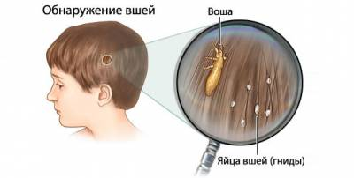
Памятка для родителей: если вам стало известно, что в школе, где учится ваш ребенок, были выявлены случаи заболеваемости педикулезом, настоятельно попросите ребенка соблюдать следующие правила: ни в коем случае не меняться одеждой с одноклассниками, в особенности головными уборами и шарфами; не пользоваться чужими заколками и расческами, а также не одалживать никому свои; при посещении бассейна надевать резиновую шапочку; не использовать чужое полотенце.
После всего вышесказанного можно сделать простой вывод о том, что своевременное обнаружение и изолирование детей, заразившихся педикулезом, это и есть наиболее эффективная профилактика столь неприятного заболевания.
Дополнительная информация:
- http://vsham.net
- http://www.nyda.ru
- http://www.para-plus.ru

